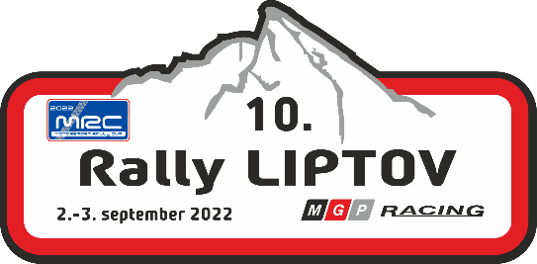
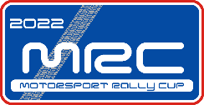
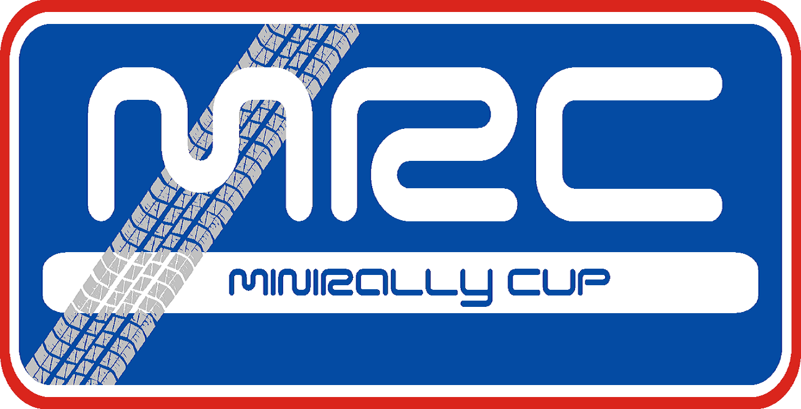
MotorsportRallyCup 2022

Technická karta vozidla
10. rally Liptov

Kategória: | Štart. číslo: *
Údaje o vozidle

Rok výroby:
Značka: | Typ: | Objem motora | Palivo | Turbo | 4x4 | Ev. číslo (ŠPZ):

Údaje o posádke | Jazdec | Spolujazdec
Meno a priezvisko
Sedačky:
/napr. CS.207.08)
homolog. do:
Pásy:
napr. FIA D-130 T/98
homolog.do:
Povinná výbava:
Ochranný rám:
Has. systém:
Hasiace prístroje:
Elektroinštalácia:
Batériový odpojovač
Tabuľka OK/SOS
Iné: Exteriér vozidla
Poznámka: sedačky aj pásy môžu byť po skončení platnosti homologácie, treba uviesť rok!
Vozidlo spĺňa tech. predpisy pre MRC 2022, je prebraté do súťaže 10. Rally Liptov
Podpis tech. komisára MRC:

